ছবি | নাম | শিক্ষাগত যোগ্যতা | মোবাইল নং | ই-মেইল
 | মো: হুমায়ূন কবীর | বি,এ পাশ | ০১৯৩৫-৭৬৮৮৬৪ | Humayangazi.bd@gmail.com
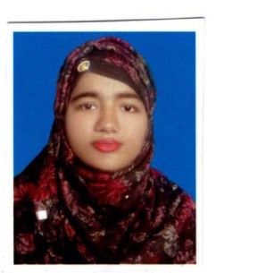 | স্বর্লালী আক্তার | বি,এ পাশ | ০১৯১৩-৮১০৩৭২ | swarnalyakter@gmail.com

